3.КАРТА-СХЕМА

природной пожарной опасности лесов на территории подразделения Табасаранское лесничество Комитета по лесному хозяйству Республики Дагестан

Масштаб 1:230000

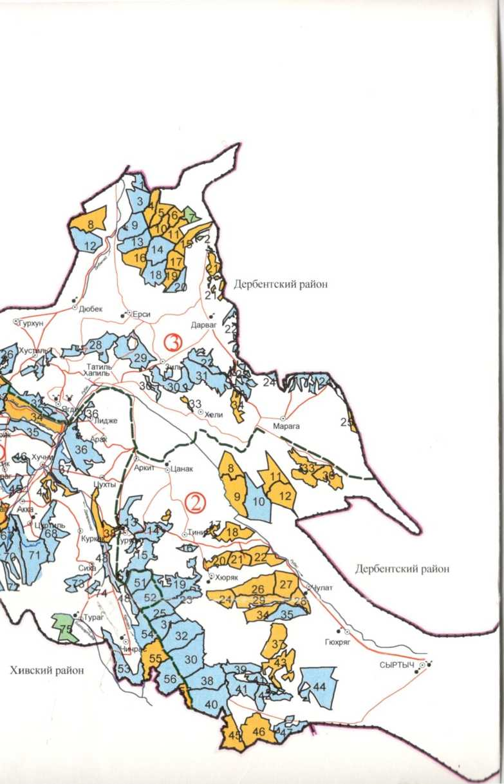

Кайтагский район

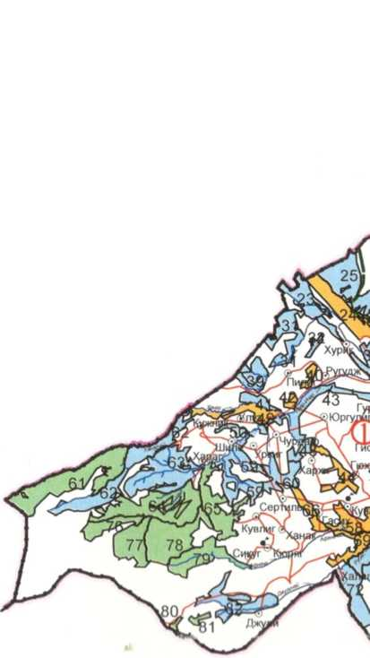

Распределение площади по классам пожарной опасности

1. - Класс
2. - Класс
3. - Класс

г

Условные обозначения.

Граница муниципального образования

О Населенные пункты

Границы лесничеств